LAPORAN PRAKTIKUM
PERANCANGAN DAN PEMROGRAMAN WEB

MODUL 11
(Laravel)


Oleh:

Zulfa Mustafa Akhyar Iswahyudi - 2311104010

PROGRAM STUDI S1 REKAYASA PERANGKAT LUNAK
DIREKTORAT KAMPUS PURWOKERTO
UNIVERSITAS TELKOM
2025
BAB I
PENDAHULUAN

  - Dasar Teori
Laravel adalah framework PHP modern yang menggunakan arsitektur Model-View-Controller (MVC). Framework ini menyediakan tools dan fitur untuk membangun aplikasi web yang scalable dan maintainable. Pada modul ini, dipelajari konsep routing, view management, dan controller untuk menangani request HTTP.
  - Tujuan
1. Memahami konsep routing dalam Laravel
2. Mengimplementasikan view dan asset management
3. Membuat controller untuk menangani business logic
4. Mengintegrasikan route, controller, dan view dalam satu aplikasi
  - Manfaat
1. Mampu membuat aplikasi web dengan struktur yang terorganisir
2. Memahami alur request-response dalam framework Laravel
3. Dapat menggunakan fitur-fitur Laravel untuk development yang lebih efisien

BAB II
HASIL PRAKTIKUM

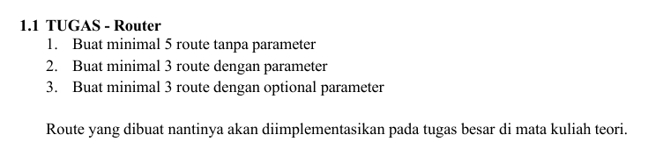
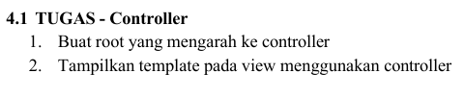

This:
- Minimal 5 route tanpa parameter
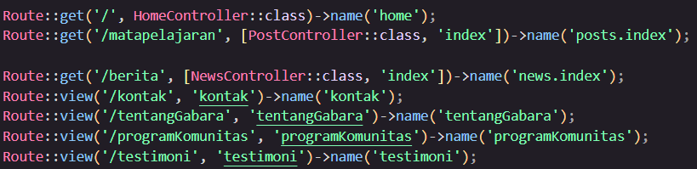
- Minimal 3 route dengan parameter
- Minimal 3 route dengan optional parameter
- Controller
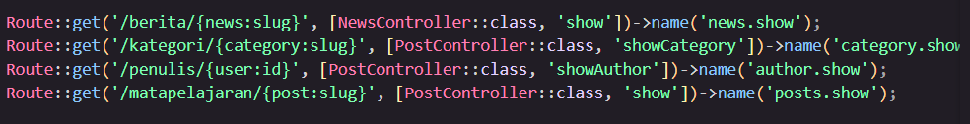
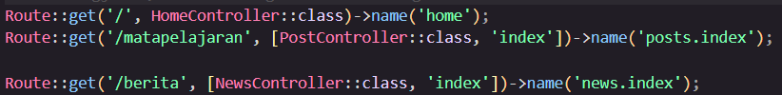
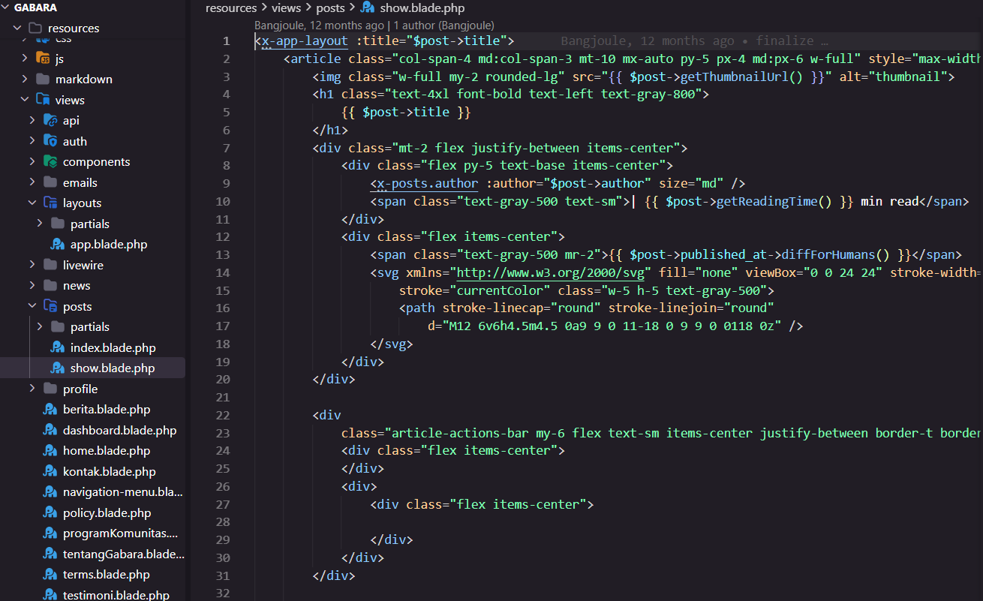
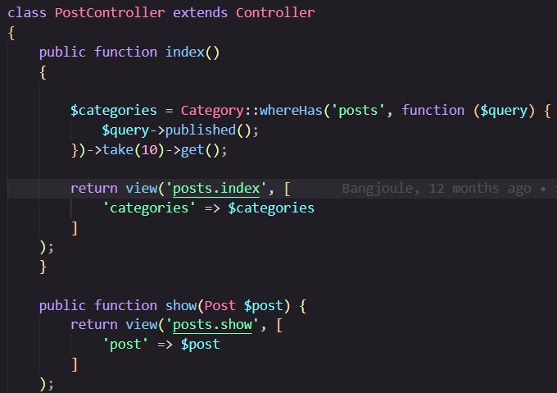
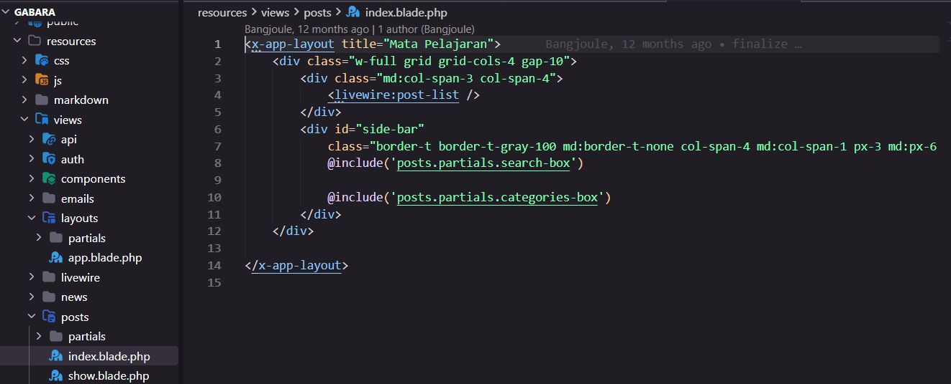

Deskripsi:
Project Platform LMS Gabara Education adalah aplikasi blog untuk komunitas belajar yang dibangun menggunakan Laravel 10. Aplikasi ini mengimplementasikan konsep routing, view management, dan controller sesuai dengan requirement praktikum.
Cakupan Project:

- Halaman utama (home) dengan informasi komunitas
- Fitur blog dengan kategori mata pelajaran
- Sistem berita/artikel terbaru
- Halaman profil komunitas (tentang, program, testimoni)
- Halaman kontak untuk komunikasi
- Dashboard untuk user yang terautentikasi
- Sistem pencarian dan filter konten
- Manajemen kategori dan penulis
- Admin panel menggunakan Filament
- Real-time components dengan Livewire
- Database dengan relasi Post, Category, Comment, News, User

BAB III
KESIMPULAN & SARAN
  - Kesimpulan
Project Blog Komunitas Gabara telah berhasil mengimplementasikan semua requirement praktikum modul 11 (Laravel):

- Routing dengan berbagai tipe parameter sudah diterapkan (8 tanpa parameter, 4 dengan parameter, 3 dengan optional parameter)
- View dan asset management terstruktur dengan baik
- Controller menangani request dan mengirim data ke view
- Aplikasi menggunakan MVC pattern dengan benar
  - Saran
Nothing, yawwwn~ Untuk sintaks code liat aja di Github

